Atividade | Descrição
Informa SLM | O Gestor do Fornecedor Crítico de TI deve informar ao SLM (Smiles) que um Novo Contrato foi fechado ou que algum Contrato foi renovado.
Verifica se há novos serviços contratados | Periodicamente o SLM (Smiles) deve verificar se há novos serviços contratados junto aos Gestores dos Fornecedores Críticos de TI.
Verifica se é Fornecedor Crítico de TI | Caso ocorra uma renovação contratual ou um novo serviço contratado, o SLM (Smiles) deve verificar se está relacionado a um Fornecedor Crítico de TI.
Solicita Informações Contratadas | Caso exista um contrato renovado ou um novo contrato com um Fornecedor Crítico de TI, o SLM (Smiles) deve solicitar a Gestor do Fornecedor Crítico de TI as informações relativas ao serviço contratado.
Mapeia Informações | O Gestor do Fornecedor Crítico de TI deve mapear informações relativas ao serviço, tais como escopo, vigência, níveis de serviço contratados, renovação, pontos de contato, escalada em caso de necessidade, entre outros.
Envia para SLM | O Gestor do Fornecedor Crítico de TI deve enviar as informações mapeadas ao SLM (Smiles).
Recebe Informações | O SLM (Smiles) recebe as informações mapeadas pelo Gestor do Fornecedor Crítico de TI.
Confronta com Contrato Estabelecido | O SLM (Smiles) deve confrontar as informações mapeadas pelo Gestor do Fornecedor Crítico de TI junto ao contrato estabelecido.
Documenta Informações no Repositório | Caso não haja divergências entre as informações mapeadas e o contrato estabelecido, o SLM (Smiles) documenta as mesmas no repositório oficial.
RENOVAÇÃO CONTRATUAL

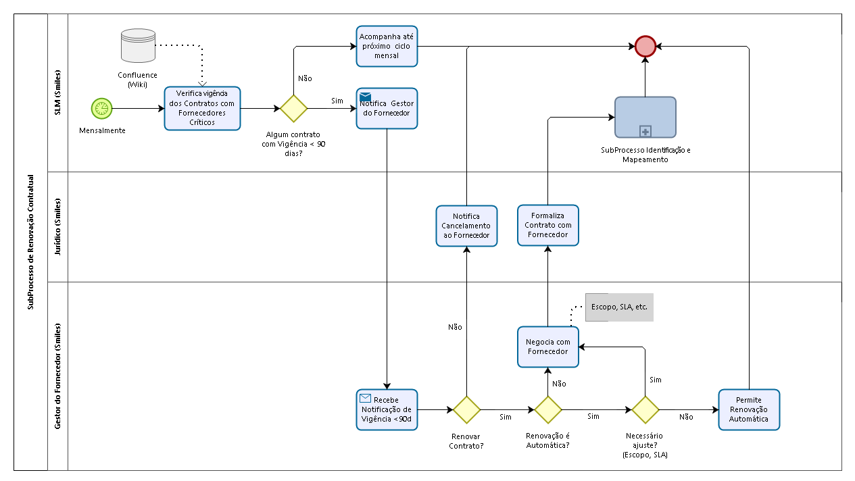

Atividade | Descrição
Verifica vigência dos Contratos com os Fornecedores Críticos de TI | Mensalmente o SLM (Smiles) verifica a vigência dos contratos com os Fornecedores Críticos de TI.
Notifica Gestor do Fornecedor | Caso algum contrato com Fornecedor Crítico de TI possua término de vigência dentro dos próximos 90 dias, o SLM (Smiles) deve notificar o Gestor do Fornecedor Crítico para que o mesmo possa endereçar as providências de renegociação ou cancelamento.
Acompanha até o próximo ciclo mensal | Caso não exista nenhum contrato com Fornecedor Crítico de TI com término de vigência dentro dos próximos 90 dias, o SLM (Smiles) deve acompanhar as vigências até o próximo ciclo mensal.
Recebe notificação de vigência < 90 dias | O Gestor do Fornecedor Crítico de TI recebe a notificação de término de vigência dentro dos próximos 90 dias.
Notifica cancelamento ao Fornecedor | Caso o Gestor do Fornecedor Crítico de TI entenda que não será necessário renovar o contrato, o Jurídico (Smiles) deve enviar uma notificação de cancelamento ao respectivo Fornecedor.
Negocia com Fornecedor | Caso o Gestor do Fornecedor Crítico de TI entenda que será necessário renovar o contrato e a renovação não for automática, o mesmo deverá realizar a renegociação dos serviços, levando em consideração o desempenho da prestação de serviços ao longo do contrato atual, propondo, caso necessário, a revisão de escopo, níveis de serviço (SLA) ou qualquer nova exigência pretendida pela Smiles.
Formaliza Contrato com o Fornecedor | Com base na negociação técnica entre o Gestor do Fornecedor Crítico de TI e o Fornecedor, o Jurídico (Smiles) deve formalizar a relação contratual entre as partes para posterior assinatura pelos responsáveis por ambas empresas.
Permite Renovação Automática | Caso o Gestor do Fornecedor Crítico de TI entenda que será necessário renovar o contrato, o mesmo possua renovação automática e também não seja necessário nenhum ajuste no serviço prestado, o mesmo deverá permitir que a renovação automática ocorra conforme estabelecido.



Gerenciamento de Fornecedores Críticos de TI


Gerência de Governança de TI
Guia Rápido da Gerenciamento de Fornecedores Críticos de TI
Versão 01 – Dez/2016
OBJETIVO

Este processo tem como objetivo gerenciar os serviços prestados pelos Fornecedores Críticos de TI da Smiles, através do: entendimento e
características dos serviços contratados, bem como de seus respectivos níveis de serviço estabelecidos (SLAs); acompanhamento e análise periódica do desempenho dos Serviços contratados (SLAs); atualização periódica dos contratos alinhado à sua vigência, escopo e SLAs que atendam efetivamente as necessidades da Smiles.
ESCOPO

O escopo deste processo cobre os Serviços contratados junto a Fornecedores Críticos de TI da Smiles.

DIRETRIZES

O processo de Gerenciamento de Fornecedores Críticos de TI possui as seguintes diretrizes:
- Deve ser nomeado um responsável na TI da Smiles para cada Fornecedor Crítico de TI.
- Deve ser elaborada e mantida mensalmente uma lista de Fornecedores Críticos de TI.
- Deve ser elaborado mensalmente um calendário contendo as reuniões de Prestação de Contas dos Fornecedores Críticos de TI para a Smiles.
- Devem ser convocadas/agendadas mensalmente as reuniões de prestação de contas.
- Devem ser elaboradas Atas de Reunião para cada reunião de prestação de contas realizada.
- As Atas devem conter o nível de serviço atingido no mês anterior, assuntos debatidos e as ações a serem realizadas apontando os responsáveis pelas mesmas.
- Qualquer desvio ou quebra de nível de serviço que seja passível de penalização deve ser documentado em Ata para posterior notificação ao Fornecedor e aplicação da respectiva penalidade conforme contrato.
- Toda documentação resultante deste processo (materiais enviados pelos Fornecedores Críticos de TI, Atas de Reunião, Quadro-Resumo executivo, etc.) devem ser guardados em um repositório específico para fins de rastreabilidade e controle.
- Definido para o início da operação do Processo de Gerenciamento de Fornecedores Críticos de TI que o Repositório oficial será a ferramenta Atlassian Confluence.
- Definido que haverá apenas um processo de Gerenciamento de Fornecedores Críticos de TI para toda Smiles.
GESTÃO DE SLA

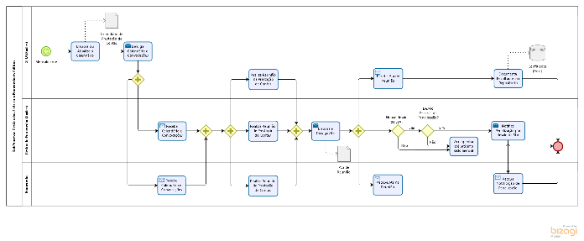
Atividade | Descrição
Elabora ou Atualiza Calendário | SLM (Smiles) deve elaborar ou atualizar o Calendário de Prestação de Contas do mês corrente.
Divulga Calendário e Convocações | SLM (Smiles) deve divulgar o Calendário de Prestação de Contas e as respectivas Convocações para cada reunião.
Recebe Calendário e Convocações | Recebimento do Calendário de Prestação de Contas e também das Convocações para as reuniões de Prestação de Contas pelos Gestores de cada Fornecedor Crítico de TI e também os representantes de cada Fornecedor.  - Devem receber o Calendário de Prestação de Contas: Gestor de cada Fornecedor Crítico de TI, Gerente de Operações de TI e Gerente de Governança de TI.  - Devem receber as Convocações para as Reuniões: Gestor de cada Fornecedor Crítico de TI, Gerente de Operações de TI, Gerente de Governança de TI e os representantes de cada respectivo Fornecedor.
Realiza Reunião de Prestação de Contas | SLM (Smiles), Gestor de cada Fornecedor Crítico de TI e os Representantes de cada Fornecedor realizam a Reunião de Prestação de Contas mensal.  Faz parte do escopo deste desta reunião: apresentação dos indicadores de nível de serviço do mês anterior, esclarecimento de eventuais desvios, sugestões de melhorias, esclarecimento de dúvidas e solicitações em geral relacionadas ao serviço.
Elabora e Divulga Ata | Gestor de cada Fornecedor Crítico de TI elabora uma Ata para cada Reunião de Prestação de Contas realizada, considerando as Diretrizes do Processo (elementos que devem estar contidos nas atas e descritos no item 1.4 deste documento).
Recebe Ata de Reunião | Gestor de cada Fornecedor Crítico de TI e os Representantes de cada Fornecedor recebem as Atas de Reunião elaboradas.
Acompanha até próximo Ciclo Mensal | Caso não tiver ocorrido nenhum desvio de SLA ou tiver ocorrido algum desvio que não é passível de penalização, o Gestor do Fornecedor Crítico de TI deve continuar acompanhando a prestação de serviços durante o mês corrente.
Documenta Resultados no Repositório | SLM (Smiles) documenta os resultados do Mês no repositório oficial considerando as Diretrizes do Processo (elementos que devem estar contidos nas atas e descritos no item 1.4 deste documento).
Notifica penalização por desvio de SLA | Caso tenha ocorrido um desvio de SLA que seja passível de penalização, o Gestor do Fornecedor Crítico de TI deve enviar uma notificação ao Fornecedor Crítico de TI exigindo a aplicação da penalidade contratual estabelecida.
Recebe notificação de penalização | Os Representantes do Fornecedor Crítico de TI recebem a notificação para aplicação da penalidade pelo desvio/quebra de nível de serviço (SLA).
IDENTIFICAÇÃO E MAPEAMENTO

